生产实习报告
烧结过程中自动控制问题研究与分析
姓 名： | 刘瑾瑾
学 号： | 20201000128
班 级： | 231202

二○二三年七月

摘 要
钢铁行业是自动化技术应用的最好场景之一，现代控制理论、数据挖掘、 模糊控制等方法的使用，极大地推动了钢铁企业的生产效率，推动了涟钢向无人化方向前进。本次生产实习主要参观焦化、烧结、炼铁、连铸连轧、热轧、 冷轧等工艺过程。每个生产过程都涉及到大量自动控制技术，与我们的专业息息相关。其中，令我印象比较深刻的是烧结过程，故对烧结过程进行详细的探索与调查。
本文先从烧结的工艺流程、物理化学反应和特点入手，简要分析烧结过程中的配料系统、混合料水分控制系统和烧结机主体控制系统三大控制系统的具体控制方法，并结合传统PID控制存在的缺陷，研究模糊控制与神经网络控制的优势。另外，对于烧结生产中的PLC技术、智能控制以及大数据技术的具体应用进行调查研究。

关键词：烧结、自动控制、PLC、智能控制、大数据技术

目录
第一章 绪论 1
1.1引言 1
1.2烧结工艺流程 2
1.3 烧结的物理化学反应 4
1.4 烧结过程的特点 5
1.5 烧结过程参数 6
1.6 总结 6
第二章 烧结自动控制系统 7
2.1 系统简介 7
2.2 配料系统控制 7
2.3 混合料水分控制 11
2.4 烧结机主体控制 13
第三章 烧结生产中PLC技术应用 15
3.1 系统概述 15
3.2 硬件组成 15
3.3 系统配置和网络通讯 15
3.4 功能实现 15
3.4.1 配料自动上料系统 15
3.4.2 混合料加水控制系统 16
3.4.3 烧结终点自动控制系统 16
第四章 烧结过程中智能控制的应用 17
4.1 智能控制的应用基础 17
4.2 烧结配料控制 17
4.2.1 烧结配料的难点 17
4.2.2 烧结配料智能控制 17
4.3 烧结终点控制 18
4.5.1 终点控制的难点 18
4.5.2 烧结终点智能控制 19
4.4 烧结过程智能控制应用实例 21
第五章 烧结过程中大数据技术的应用 25
5.1 大数据技术的应用基础 25
5.2 烧结过程中大数据技术应用实例 26
第六章 结论 29
参考文献 30

第一章 绪论

1.1引言
钢铁产业是我国的支柱产业之一，在国民经济中有着举足轻重的地位。而钢铁冶炼的原料为各种铁矿石，自然条件下的铁矿石品位通常较低，需要经过选矿富集过程。选矿产生的富矿粉粒度较细，无法直接进入高炉冶炼，需要经过烧结或者球团化过程才能达到一定的粒度和强度，然后进入铁水冶炼工序。作为最主要的铁矿造块手段，烧结工艺产出的块矿占我国高炉入炉炉料的90%以上，铁矿石烧结对于我国的钢铁工业至关重要。
烧结，是指把粉状物料转变为致密体，是一个传统的工艺过程。一般来说，粉体经过成型后，通过烧结得到的致密体是一种多晶材料，其显微结构由晶体、玻璃体和气孔组成。烧结过程直接影响显微结构中的晶粒尺寸、气孔尺寸及晶界形状和分布，进而影响材料的性能。
烧结工艺具有生产流程长、工艺环节多的特点，存在生产过程参数繁多、生产控制参数波动大、生产控制调节滞后性大的问题，导致烧结终点等状态参数以及烧结点火、烧结配矿和配水等操作参数的控制难度大、精确度低，使得烧结矿质量和生产成木存在一定程度波动。由于烧结工艺的这些特性,烧结过程对于工艺控制水平要求极高，传统的PID自动控制调节方法已经很难满足大型烧结设备的控制要求,智能化控制将是烧结控制的未来发展趋势。
在烧结过程中，烧结台车的控制是重点之一。烧结台车是烧结机主要运行部件，主要作用是在烧结机头尾轮间组成运行回转链，在上部水平段接受烧结混合物料，经预热点燃、烧结、冷却、翻料后，返程回到头轮，形成传动循环，达到烧结物料之目的。其控制的目标是可以人为指定烧穿点的位置具体在何处。如果烧穿的时间太短会使得部分烧结矿还没有充分燃烧就被丢弃在环冷机上导致产量下降；如果烧穿的时间太长则难以保证质量同时余热回收比例下降，所以将烧穿点的位置控制在合理位置至关重要。鼓风和烧结台车的移动速度是烧结过程中控制烧穿点的控制量，而钢铁生产过程中，鼓风机一般为定频电机，无法进行精细调速；故烧结台车的速度控制才是控制烧结矿烧穿点位置的控制量，由于其属于大惯性、长时滞环节，故其控制系统属于自动化中比较复杂的问题，良好的台车速度控制可以提高烧结过程的效率。
除去烧结台车的速度控制外，烧结过程中还有很多自动控制系统，如配料控制系统、混合水分控制系统，它们协同工作、相互配合，一同完成烧结过程。
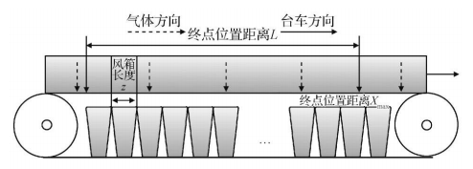
图1- 烧结终点位置距离示意图

1.2烧结工艺流程
烧结作业是将粉铁矿，各类助熔剂及细焦炭经由混拌、造粒后，经由布料系统加入烧结机，由点火炉点燃细焦炭 ，经由抽气风车抽风完成烧结反应，高热之烧结矿经破碎冷却、筛选后，送往高炉作为冶炼铁水的主要原料。
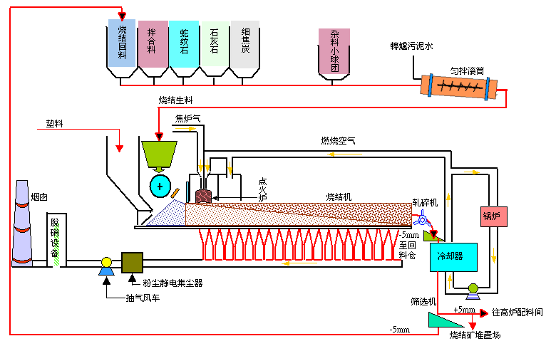
图1- 2 烧结工艺流程图
目前主流的烧结设备是抽风带式烧结机，它由台车、抽风机、布料机、驱动装置和破碎装置等组成。烧结台车在驱动装置的作用下像坦克履带一样循环往复运动，台车炉蓖下方为抽风机组构成的抽风系统，在高温烧结过程中自上而下抽取空气，为烧结矿中燃料的燃烧提供足够的氧气。烧结布料中加入的焦炭燃烧供能，促进烧结过程的进行。到达烧结机尾部时，烧结矿基本成块，再由破碎机破碎成一定粒度的烧结矿供给高炉。
铁矿石烧结的主要原料包括多种铁原料、熔剂以及固体燃料，它们一系列物理化学反应生成具有特殊矿相的烧结矿。整个烧结过程工序较多，主要包括以下几个部分:原料的接受贮存和破碎筛分;烧结料的配料、混合制粒、布料、点火和烧结;烧结矿的破碎筛分、冷却和整粒。烧结法不仅能使粉矿成块，还对炉料起着火法预处理的作用，使高炉冶炼高产、优质、低耗、长寿。
如图1-2所示，烧结工艺由配料、加水、混料、布料、点火、烧结和破碎等过程组成。按不同比例配制的烧结料中加入一定量的水分，然后经过混合过程进行混匀和制粒。然后利用布料机将物料均匀铺满烧结台车，并通过点火装置引燃物料内部的焦炭。焦炭燃烧放热，为烧结过供能。而烧结机上部的空气在抽风装置的作用下进入烧结料，为焦炭的燃烧供氧。在燃烧高温的作用下，物料内部发生熔融和固结等一系列物理化学变化，烧结过程自上而下进行。
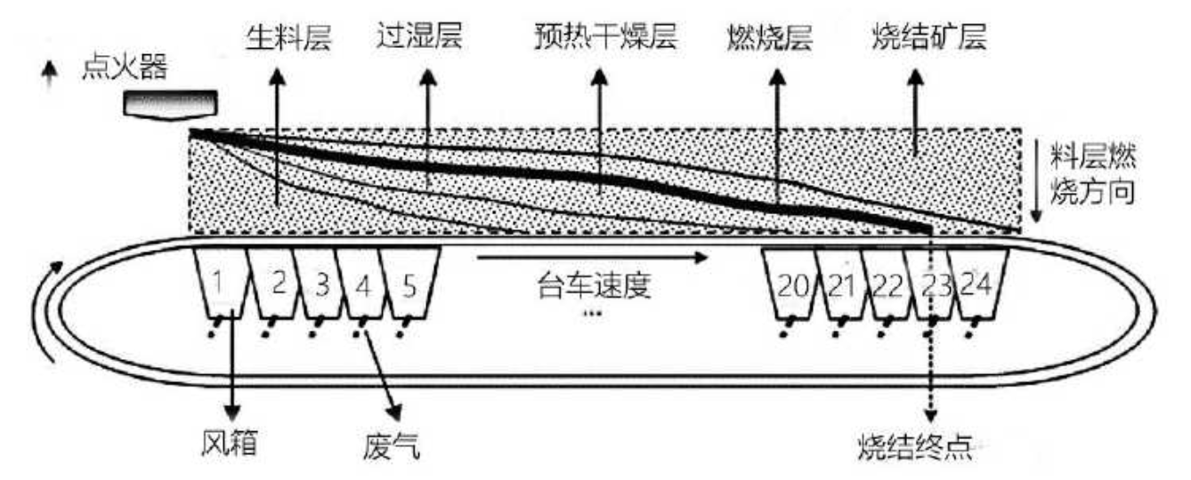
未被烧透的烧结料层自上而下同时经历着不同的物理化学过程,它们有不同的温度、湿度、强度等物理化学特性。根据这些特性可划分为五个区域，分别为烧结矿层、燃烧层、干燥预热层、过湿层和生料层，如图1-3所示。对于比较大型的烧结机，通常需要设置一段保温罩或者延长点火段的长度，以防止烧结料表层的快速冷却。在烧结机尾部，烧结成矿经过破碎筛分，进行粒度分级。粒度较大的烧结矿入高炉炼铁,粒度细小的烧结矿作为返矿或者铺底料进行循环利用。
图1- 3 烧结料层结构变化图

1.3 烧结的物理化学反应
烧结过程是一个复杂的物理化学转变过程,在高温反应条件和复杂原料成分的作用下，烧结料中包含的水分发生蒸发和冷凝，配加的焦炭燃烧放热并还原铁粉中的部分氧化铁，被还原的铁粉以及其中的氧化亚铁被吸入的空气氧化，在熔剂的作用下部分烧结料发生熔化固结反应,烧结料中的易挥发的杂质发生挥发和冷凝作用。这些反应构成了一个复杂多变的烧结反应体系，涉及到热力学、动力等多方面的专业知识，研究难度较大，不易实现精准控制。
铁矿粉中经常以 FeS₂的形式固定着一定量的有害杂质硫，加入在后续的炼铁和炼钢过程中去取，需要加大渣量，增加消耗。而烧结过程中的高温和强氧化性条件为硫杂质的去除提供了良好的条件,FeS₂被吸入的空气氧化成铁的氧化物和SO₂气体，产生的SO₂气体随着燃烧废气一起被脱除。主要的脱磷反应式如下所示:
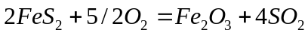 （1.1）
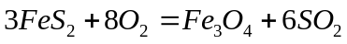 （1.2）
烧结过程离不开氧化铁的氧化、还原以及分解反应，这直接关系到烧结矿中主要的物相转变以及液相量的多少，从而间接影响烧结效果。烧结矿中的铁主要以Fe₂O₃、Fe₃O₄和FeO的形式存在,烧结温度一般在1300℃以下,而FeO和 Fe₂O₃的分解温度与烧结温度接近或低于烧结温度,因此烧结条件下难以分解。而Fe₃O₄的分解温度较低，在脉石中 SiO₂的作用下，可能被分解形成硅酸铁，反应化学式如下:
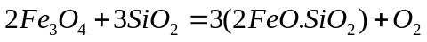 （1.3）
烧结料层中焦炭的不完全燃烧形成的一氧化碳具有较强的还原性,在高温条件下还原铁的氧化物，还原反应的化学式如下:
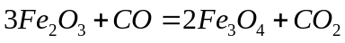 （1.4）
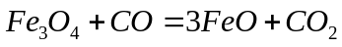 （1.5）
烧结过程的初始能量来源于焦炭的烧结放热，空气自上而下流动，使得燃烧过程自上而下推进，形成多层温度梯度和料层结构。烧结层在台车移动过程逐渐变厚，在接近机尾的地方，烧结层扩大到整个料层，过湿层、生料层等其他结构层消失，此时称之为烧结终点。烧结终点的位置与烧结层在垂直方向的接近速度以及台车的移动速度有关，当两者速度都较快时，烧结机台时产量较高，烧结效率高。而垂直烧结速度较难控制，因此，在保证烧结矿质量的条件下，一般通过调整台车速度的方式控制烧结终点位置，提高烧结产量。

1.4 烧结过程的特点
烧结过程控制的复杂性在于烧结参数的不确定性、烧结工序间的强耦合性、烧结长流程的大时滞性。参数的不确定性以及工序间的强耦合性使得基于烧结机理的建模较为困难，流程的时滞性使得即时的检测难以对此刻的控制提供指导，传统的即时机理控制模型控制效果一般，不依赖机理的智能化预报控制模型将是烧结控制未来的发展方向。烧结过程控制的主要特性如下：
（1）不确定性
烧结混合料尺寸、垂直烧结速度、透气性和烧结温度等状态参数难以通过常规检测手段直接获取，而这些参数又直接关系烧结终点的控制，因此，烧结终点位置波动较大，较难准确控制。除此之外，空气流量和烧结温度等工艺参数由于检测手段的欠缺而难以在线测量，获得的相关数据中存在较大的噪声干扰。
（2）强耦合性
烧结过程各个参数之间存在较强的耦合性，相互关联和影响。如烧结的透气性与混合料粒度、含水量以及返矿量等多个参数密切相关，粒度较大时，透气性通常较好。而透气性的改变，又能影响到垂直方向的烧结速度，从而又与烧结终点的位置关联起来。任意一个参数的改变，都可能导致其他多个参数的改变。当水分控制过低时，造球制粒过程中的生球难以成形，尺寸较小，进而恶化烧结透气性。而水分控制过高时，过湿层厚度增加，空气通过的阻力增加，透气性恶化，烧结终点位置后移。
烧结终点的位置通常是通过台车速度的改变来调节的，但台车速度的改变又将导致给矿机、环冷机以及给料机的机速发生相应的变化，从而整体烧结体系都需要随之做出调整，这也给烧结的控制增加了难度。不同参数之间的强耦合关系需要综合考虑，协调控制，才能保证烧结系统稳定地运行。
（3）强非线性
烧结过程包含矿物的熔化与固结、自由水的冷凝与蒸发、结晶水的分解、铁氧化物的还原与氧化、焦炭的燃烧、脱硫反应等一系列物理化学变化，这些因素共同作用于烧结体系，使得体系中各原料参数、指标参数、状态参数以及操作参数之间维持一个复杂的、强非线性的关系，基于这些复杂反应机理而建立准确的数学模型难以实现。
（4）大滞后性
烧结工艺流程较长，从开始的配料到烧结矿的成矿过程经历了 45 min 左右，而各个参数分布在该时间轴的不同刻度上。相互关联和作用的不同参数之间可能相差几十分钟，也就是假如调控较为前段的参数，其调控效果需要经历几十分钟才能在后段的参数上呈现出来，滞后性较大。

1.5 烧结过程参数
烧结过程中的参数多达几十个，主要包含状态参数、原料参数、设备参数、操作参数以及指标参数等，具体描述如下：
（1）原料参数：主要涵盖了烧结混合料的化学成分等。
（2）操作参数：主要涵盖配重、点火温度等指标。
（3）设备参数：主要涵盖漏风率等指标。
（4）状态参数：主要涵盖风箱废气温度、烧结终点等指标。
（5）指标参数：主要涵盖烧结矿化学成分和强度等。

1.6 总结
钢铁产业是我国的支柱产业之一，而烧结是我国炼铁造块的最主要手段，因
此对其烧结工艺的研究具有重大的经济价值。由于烧结过程的不确定性、大滞后性、强非线性、强耦合性的特点，烧结终点等状态参数以及烧结点火、烧结配矿和配水等操作参数的控制难度大、精确度低，对于控制水平要求极高，传统的PID 自动控制调节方法已经很难满足大型烧结设备的控制要求，智能化控制将是烧结控制的未来发展趋势。本文从烧结自动控制出发，介绍PLC、智能控制和数据库技术在烧结过程中的应用。

第二章 烧结自动控制系统

2.1 系统简介
烧结过程中涉及到了很多自动控制系统，通过生产实习的实际考察以及查阅文献与资料，具体的控制系统包括以下：
（1）设备起停的顺序控制。顺序控制是烧结生产工艺的基本要求，包括设
备的顺序启动、顺序停止、急停等，事故发生时还应该自动停止上游设备或者全线停止。
（2）精确配料控制。烧结原料的配比是影响烧结矿质量的基本因素，配料在烧结生产过程中是一个重要的环节，各种原料比例的精确控制是生成优质烧结矿的必要条件。
（3）混合料水分控制。混合料添加水分，是为了调整烧结原料的粒度，最
终改善其透气性。混合料的水分添加以一次混合为主。一次加水采用加水百分比进行定值控制; 二次加水采用前馈-反馈进行复合控制(在二次混合后配有红外线水分检测仪)。
（4）烧结机主体控制。包括烧结机铺底料矿槽及环冷机矿槽料位自动控制
烧结机料厚自动控制;烧结终点自动控制；烧结机、圆辊给料机及环冷机速度自动控制; 点火炉燃烧自动控制;烧结机自动放灰控制;中间仓、返矿仓自动倒仓控制等。
（5）其他的功能。例如，生产安全的信号检测与保护、变频器状态监视、
报警与语音提示等。
其中，精确配料控制、混合料水分控制和烧结机主体控制是自动控制系统的重点和难点。所以，本章以精确配料、混合料水分控制和烧结机主体控制作为重点进行分析，介绍烧结过程的自动控制。

2.2 配料系统控制
在冶金生产中,烧结生产是第1道重要的生产工序,是冶金产品(铁、钢、线材、型材等)的基础。首先,它将冶炼过程所需的各种原料按理化特性经过定量自动配料,加水混合造球,然后均匀地铺到烧结机台车上,经过点火炉燃烧和主抽风机的负压锻烧,送入带冷机,最后经破碎、筛分、整粒,生产出合格的烧结矿送入高炉熔炼成铁。其中,烧结配料生产是高炉原料生产的重要环节,其工艺过程是根据烧结和高炉生产的要求,将各种不同的含铁原料、熔剂和燃料按照一定的比例进行配料,以确保后道工序生产出化学成分和物理性能都符合生产要求的优质烧结矿。
精确配料首先需要获得必要的初始条件。包括烧结矿的碱度值，原料的化学成分、水分、供应量等。根据如下公式计算各种用量。
燃烧用量：
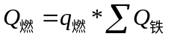 （2.1）
式中，Q_{燃}为燃料用量；q_{燃}为每吨铁原料(干重)的燃料用量，可按7%～9%取值或通过实验确定; ∑Q_{铁}为各种含铁原料的用量之和，可以根据初始条件中含铁原料的供应量计算得到。
溶剂用量：
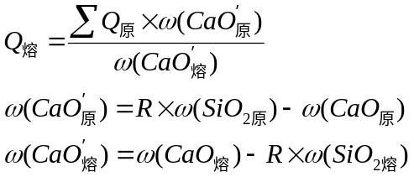 （2.2）
式中，Q熔为熔剂用量;Q原为某种原料的用量; ω( CaO'原)为为获得烧结矿碱度R某种原料的单位原料量所需氧化钙含量；ω( CaO'熔)为熔剂中氧化钙的有效含量; ω( SiO₂ 原) ，ω( CaO 原) 分别为某种原料中二氧化硅和氧化钙的含量; R为烧结矿碱度值为初始条件; ω(SiO₂ 熔)，ω (CaO 熔)分别为某种熔剂中二氧化硅和氧化钙的含量。
混合料量：
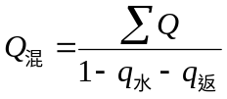 （2.3）
式中，Q_{混}为混合料用量;q_{水}为混合料的含水量；q_{返}为混合料中返矿量比例；
Q为各种铁原料、熔剂和燃料的用量。
混合料用水量：
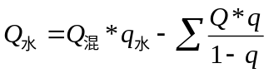 （2.4）
式中，Q_{水}为混合量的用水量; q为相应的某种原料的含水量。
通过上述公式计算出燃料用量、熔剂用量和混合料用水量，除以整个烧结机的工作时间后，即可得到每个配料仓的下料速度，将此速度值发送给仓下圆盘给料机、皮带秤等变频调速装置，即可实现配料系统的精确配料。
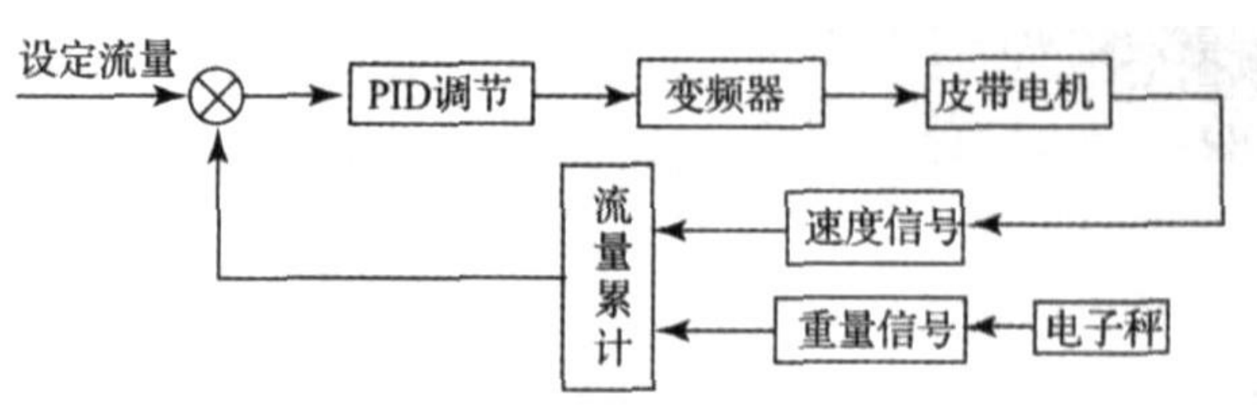
图2- 配料系统自动控制原理图
如图2-1所示，该系统正常工作时，配料仪表接受来自秤体的重量信号和皮带电机的测速信号，经流量累计测算后将瞬时流量以4-20 mA模拟电流的形式送往PID调节器作为调节测量输入信号，调节器将该信号与机内设定值比较运算后输出4-20 mA模拟调节信号，通过变频器控制给料电机转速，从而进一步控制该种物料的下料流量。
为便于集中控制，可以采用工控机作为上位机，通过 PLC 输出模块对配料仪表和调节器进行通讯，对现场配料情况进行实时监控，并可直接在工控机上进行经验 PID 参数的设定,在第三章有所体现。
从控制的角度看,烧结可以看作这样一个系统:一定的原料参数和操作参数作
用于设备参数,则有一定的状态参数和指标参数与之相对应,如图2-2所示。
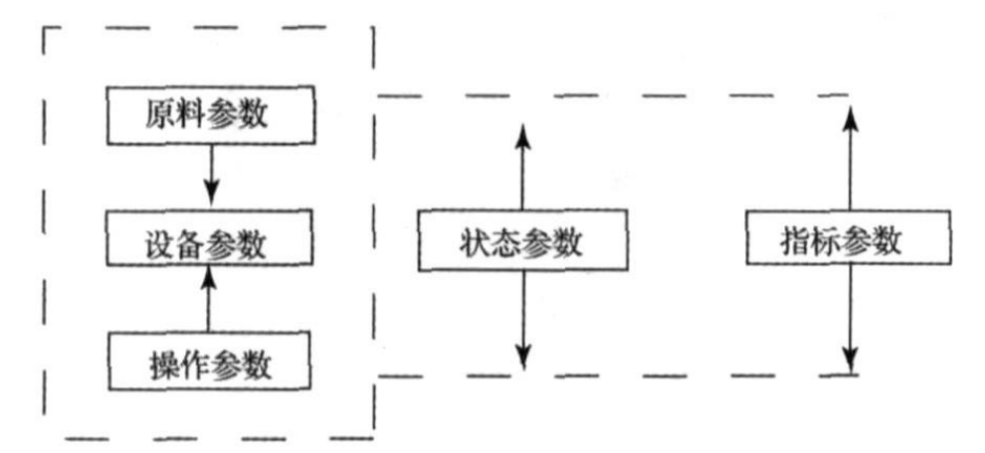
图2- 烧结过程模型图
烧结控制的目的就是通过调整原料参数、操作参数和设备参数,使状态参数
和指标参数达到最优。在本配料控制系统中,对每一种物料都进行单独调节。
以便达到较好的控制功能。
设定流量根据各物料的配比计算得出,通过测速电机测得各定量皮带电机和
称量皮带电机的转速,通过荷重传感器检测物料重量,根据速度信号和重量信号计
算实际物料流量，由调节的输出控制变频器改变其输出频率,从而改变圆盘电
机和定量皮带电机的转速,以此来控制物料流量使其达到设定值。
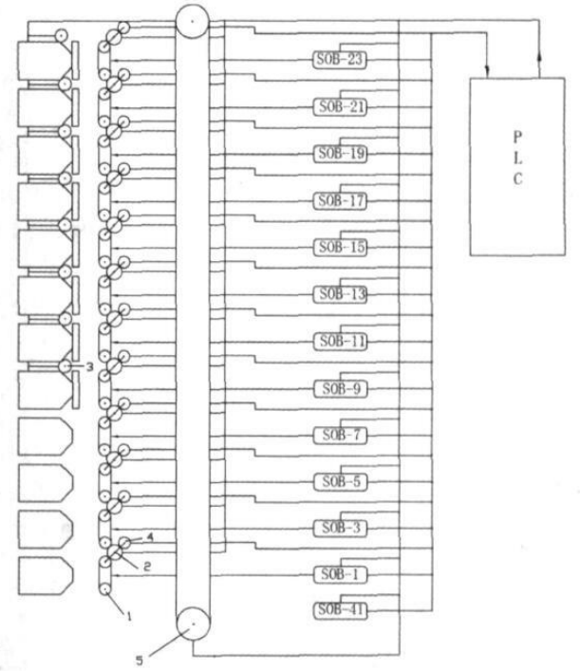
图2- 配料系统示意图
生产企业实际应用的配料系统可能有多个,每一个配料系统可用图2-3来简单表示。图2-3中1表示电子秤，2表示皮带秤电机，3表示圆盘电机，4表示测速电机,5表示集料皮带,SOB-41、S0B-1~SOB-23为现场操作箱。
电子秤所测得的物料重量信号及测速电机测得的电子秤皮带电机的转速信
号同时输入微机系统,微机系统经过计算输出信号控制各电机。
配料系统的给料设备有 2 种,定量皮带给料机和圆盘给料机。定量皮带给料
机是通过改变定量皮带电机的速度控制物料流量;圆盘给料机是通过控制圆盘电
机转速来控制物料流量。 电机控制有 2 种方式,一种为手动方式,操作员在现场的操作箱上操作来控制电机,各种联锁关系由现场操作箱内的电气开关完成。另一种方式为计算机控制, 各种联锁关系由软件完成。
每一配料系统都配有一台上位机和一台下位机，通过数据公路彼此相连。上位机机箱内插入1784-KT DH +网络接口板，同时接有工程师键盘和操作员键盘。下位机具有两个DH+和远程I/O通讯接口，通过DH+和上位机进行通讯，同时利用远程I/O控制各个变频器。各变频器通过频率输出控制各电机转速来控制配料过程。
上位机系统1和上位机系统2分别共享下位机系统1和2的数据,从而实现上位机双机热备,即当上位机系统1出现故障时,可由上位机系统2监视与控制下位机系统1和2，从而保证整个系统的正常运行。

2.3 混合料水分控制
混合料水分影响着烧结生产的经济技术指标，在烧结过程中水分起先导作用。要想使水分得到精确的控制，水分的检测是不容忽视的重要一环。只有水分检测准确快速，才能保证水分控制的精准度，以使水分达到稳定的最佳工艺参数值，从而提高混合料透气性及抑制产生过宽的过湿带。
总体控制过程为先由配料皮带上的水分仪和电子皮带秤测出原料水含量和配料流量，然后通过消化水管的电磁流量计测得消化水流量。在一混混合机入口由电磁流量计测量出污泥的体积流量，并由密度计测量污泥的比重。二混混合机入口的流量计测出蒸汽的流量，最后通过一混和二混混合机出口的红外水分仪测得一混水分含量及二混水分含量。把所有测量到的信号送到PLC，然后通过以太网传送到上位机参与运算，运算结果传输给PLC后，变频泵接收来自PLC 的控制信号后通过改变电机频率来达到调节水量的目的，最终使混合料水分得到控制。
在图2-4中，混合料的湿度值通过水分传感器进行检测，然后将结果上传至主控制器，控制器会根据预设值与检测值对比后的误差值通过一定的算法输出一控制量对阀门（电动调节阀）进行控制，加水量的具体值通过电磁流量计进行检测，并将结果反馈给副控制器形成双闭环控制。
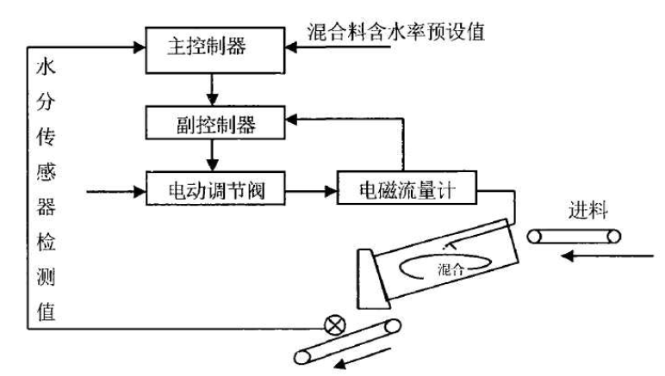
图2- 一混控制回路结构图
二次混合的目的是使混合料的含水量更加稳定的接近预设值，对混合料含水量进行微调。其控制策略是根据一混后湿度传感器检测到的含水量M(%)和一混进料时的料流量进行计算得出目前混合料还需要的加水量，通过二次混合提前进行加水控制，形成前馈控制，进而完成混合料的加水控制过程。在控制过程中还需注意时间的统一性问题，保证检测的混合料与加水的混合料都是同一混合料，如图2-5。
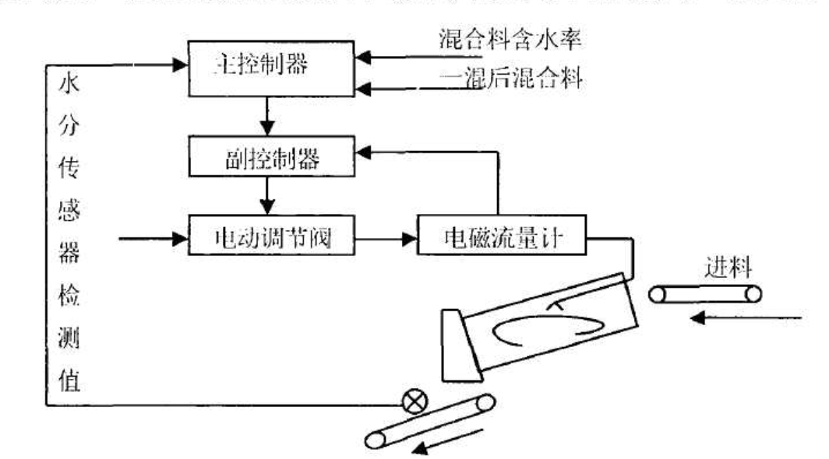
图2- 二混加水控制过程结构图
如果一混进料量由于没有电子皮带秤不能测量的情况下，那么可以根据一混结束后检测到的混合料含水量与二混主控制器的给定值进行一下比较，将得到的偏差值通过经典增量式数字PID 控制进行控制，如果滞后过程过长可以采用加 Smith 预估补偿进行解决。

2.4 烧结机主体控制
烧结机生产的工艺流程主要包括配料，混料，布料，点火烧结，热矿破碎，
热矿筛分及冷却，冷矿筛分及冷矿破碎，铺底料，成品烧结矿的贮存及运出，返矿贮存等工艺。是否设置热矿筛，应根据具体情况或实验结果。机上冷却工艺不包括热矿破碎和热矿筛分。烧结工艺流程不在使用热矿工艺，应使用冷矿工艺。在冷矿工艺中，宜推广具有整粒、铺底料系统的流程。
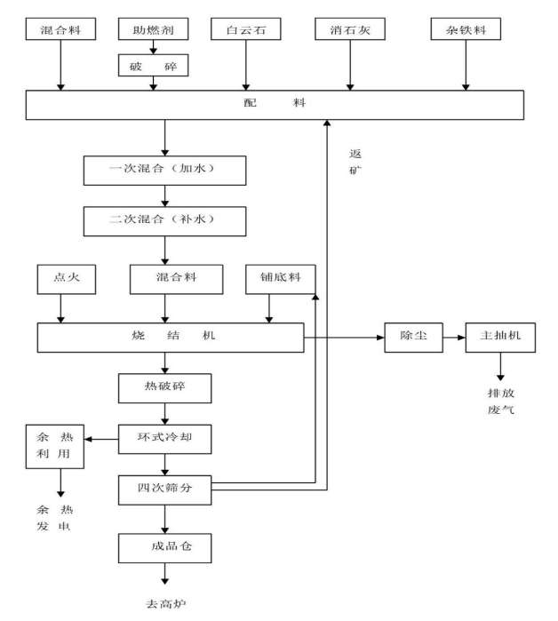
图2- 烧结机生产工艺流程图
烧结机点火炉燃料为高炉煤气，压力波动较大。为保证点火炉燃烧控制系统的稳定与安全，烧结仪表 PLC 主站将煤气压力测量值、助燃风压力测量值与煤气快切阀进行联锁。当煤气压力检测值低于 3MP 时，主站 PLC 输出报警；当煤气压力检测值低于 2.5MP 高于 12MP 或助燃风管道压力检测值低于3MP 时，快切阀关断，防止点火炉熄灭造成跑煤气事故的发生。
混合料铺设到烧结机台车上后，首先通过点火炉将其点燃。点火炉的温度一般为1200℃左右，温度过高，会使料层表面熔化，透气性差；温度太低，料层表面点火不好，又影响烧结矿的燃烧。因此，为保证混合料很好烧结，要求料层有最佳燃烧温度；同时为了使高炉煤气充分燃烧，还要有合理的空气——燃气比值，既完全燃烧，又能充分提高热效率。基于以上原理，对点火炉的燃烧控制是通过稳定点火炉内温度来调节高炉煤气供给量和空气燃气比值实现的。同时根据烧结料层的烧透程度，依据点火炉温度的变化曲线，来调节煤气流量和煤气压力。
烧结终点是指烧结机尾部风箱温度最高点的位置。它反映烧结混合料的垂直燃烧速度。根据操作经验。烧结终点如在倒数第二或第三个风箱处时．既能保证烧结质量，又能充分发挥烧结机的能力。烧结机台车下部的风箱体上安装了温度测量装置，实时监测从烧结机头部到尾部的风箱温度。
在实际生产过程中，上位机监控画面上选择自动应用，煤气主管道有煤气，
根据助燃风流量观察煤气流量和煤气压力调节阀反馈开度状况，再有经验的看火工观察煤气燃烧的火焰状况和点火炉实际温度，来调节煤空比控制块参数，并把此参数固定下来，实现最佳调节条件。根据烧结料层的烧透程度，依据点火炉温度的变化曲线，自动调节煤气流量和煤气压力。通过上位机观察各风箱温度值来判断烧结终点，及时调整台车的速度，使它保持最佳位置。

第三章 烧结生产中PLC技术应用

3.1 系统概述
第二章主要介绍了烧结过程的自动控制系统，但其中PLC技术部分稍显分散，不够集中，故通过查阅相关文献，本文以包头钢铁（集团）公司项目为例，介绍180m²烧结机自动控制系统的设计，完成对配料、烧结和筛分过程的自动化控制。

3.2 硬件组成
选用SIEMENS S7-400构成烧结机系统硬件控制的核心部分，选用414-2DP CPU。各子站和主站运用CP443-1通讯模板，通过连接完成自动化控制。根据生产的实际要求，该自动化系统的配置方式选用远程站，具有较高的稳定性。

3.3 系统配置和网络通讯
烧结自动化系统通过Profibus的现场总线进行分布控制，将设备的控制层降低到最底层监管和控制设备的正常运行。在第二层属于监控层，主要对烧结系统进行实施的监控，了解生产的状况，并实时对生产发出指令。烧结的配料、筛分系统的控制通过光纤以太网实施监管，有效地维持了通讯的稳定程度。在主控制室，设置人员的监控站，接受和传达生产的任务和指标，实现烧结系统的全程自动化。

3.4 功能实现

3.4.1 配料自动上料系统
配料上料自动系统中，根据原料重量比对原料配料进行控制，其中包含着的给料装置、称量装置等设备。各种原料的化学成分的配比由专业的操作人员通过上位机进行设定，对物料的流量进行称量，显示的数量转变为4-20 mA的信号输入，传递到功能模块进行操控。与预设定的数值做出比较，使用STEP 7进行自动的调节和计算，最后通过Profibus-DP总线将控制字进行传递，最终传给变频器。变频器得到正确的信号后对电机的转速、电压和效率进行调节。这样在生产的过程中避免出现给料量的误差，且只能在预设定的数值上下出现轻微的波动,从而对配料进行全自动化的控制。

3.4.2 混合料加水控制系统
配料后的原料要经过三次的混合，且每次的混合都要加入一定量的水分，有效地保障烧结的顺利进行，并保持烧结具有良好的透气性，从而达到生产质量的要求和水平。在第一次混料中加水的量要与原先设定的数值一样，原料的含水量决定的预设定的加水量的数值。第二次混合加水量与第一次的加水量保持一致。第一次加水量的控制按照原先设定的数值进行调节，按照PID控制二次混料的加水量。并对加水量的预设值计算好，作为目标的加水量。根据原料测定的含水量再将设定的目标含水量之间进行对比，找出其中的差距，最后根据实际的数据进行适当的调节，从而保障烧结的含水量。

3.4.3 烧结终点自动控制系统
燃烧点的位置是烧结机尾几个风箱里的废气温度函数，是为了能够精确燃透点的具体位置，保障到机尾时燃料正好燃烧完毕。根据烧透点的位置应用计算机定位烧结机的速度，让烧透点靠近机尾的位置。从而充分的利用了抽风机的面积，提高了生产的质量。可以设接近机尾位置的三个抽风机分别为16号、17号和18号风向，其对应的位置点为G1、G2和G3，温度对应设置为T1、T2和T3，则透点公式为:GO=(T2-T1)/[(T2-T1)+ (T2-T3)]-0.5操作人员使用透点公式进行计算，能够对台车的转速精确控制，保障生产的效率。

第四章 烧结过程中智能控制的应用

4.1 智能控制的应用基础
从本质上看，烧结过程智能优化控制系统属于是一种综合优化控制系统，其中融合了多种技术与算法，智能化烧结控制系统的意图是促使烧结生产过程控制能力的提升，降低耗能。智能化烧结控制系统的作用和优势是可保证烧结矿的质量，将生产过程中的调度时间缩短，避免系统存在的波动性。另外，烧结过程智能优化控制系统要基于历史数据和相关原理等，以此来更好的优化工况。
烧结过程有多个参数指标，系统繁复，在环境发生变化以后，多个系统参数发生相应地的改变。一般来说，常规的自适应控制器不能取得良好的控制成效。因此，对于烧结控制系统，需要将其层层解剖成不同的局部控制系统，再将其进行集成处理。目前，烧结过程常使用模糊控制、神经网络控制和预测控制等。本章分别从烧结配料控制和烧结终点控制为例分别介绍智能控制的应用。

4.2 烧结配料控制

4.2.1 烧结配料的难点
在我国各地分布着众多种类的铁矿石，但存在矿产质量差和化学性质分布不均的问题，给烧结配料带来了挑战。通常情况下，要严格按照工艺标准对烧结配料进行配比，满足产量要求。另一方面，要按合适的比例添加生烧结矿的各种原料，满足烧结矿的质量要求。与此同时，烧结生产需要经历一个漫长的过程，具有明显时滞特性。从配料到成矿再到检测需要进过 4h。在这个过程中，若烧结配料的配比出现偏差，将难以补救，使烧结矿不符合标准。
为了高效稳定的运行烧结矿的工艺流程，生产出合格的成品矿，需要不断合理地优化烧结配料系统。

4.2.2 烧结配料智能控制
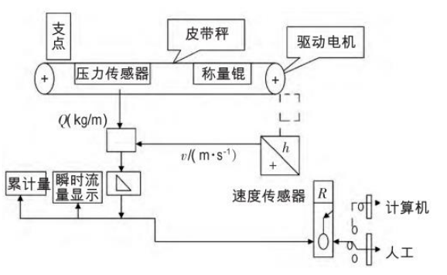
实现烧结配料智能控制的前提是保证称量系统的精准和自动化控制。如图4-1所示的智能化的称量系统，是结合带死区的 PID 控制算法开发配料控制系统，在烧结机上应用效果良好。
图4- 智能称量系统结构图
随着对烧结配料研究的深入，配料混合料的物理化学性质以及冶金性能也被 纳入配料控制的综合考虑范围，使得烧结配料更加全面精确，但也引入了更多的影响参数，大幅增加了计算量和控制的复杂程度。传统的 PID 控制不能完全满足要求，非线性规划法、遗传算法和蚁群算法等智能化控制方法逐渐被应用到烧结配料控制中。
线性规划法可以根据目标成分计算出最优的配料方案，但难以避免原料成分 以及物理化学性能波动的干扰，使得其在烧结配料中的应用受到了限制。而神
经网络算法恰好弥补了线性规划法这方面的缺陷，可以综合考虑原料波动以及价格变化等多方面的实际情况，综合各个配料方案对整个配料系统进行优化。BP神经网络可以同时解决非线性的和线性的配料问题，且模型相对简单。建模过程中通过引入惩罚函数调控约束条件的先后顺序，以保证配料的最优。粒子群优化法同样需要引入惩罚函数对烧结条件进行约束，兼顾工艺指标和成本要求。除此之外，烧结配料的智能控制方法还有蚁群法、模拟退化法和果蝇算法等，这些智能算法的应用为烧结配料的优化提供了更多的思路。

4.3 烧结终点控制

4.5.1 终点控制的难点
从控制角度来看，控制器设计的前提和重要支撑是对象模型。要想促使烧结终点控制质量的提升，必须首先针对建模问题采取有效解决措施。然而，烧结过程十分复杂，其中涉及到复杂的物理变化和化学反应。
烧结工艺流程较长，从混料制粒到烧结成矿，期间耗时 45 min 左右，因此
状态参数和指标参数的控制存在较大滞后性。由于存在滞后环节，系统受到的干扰难以及时反映出来，导致超调的现象的出现，需进行提前测试才能有效消除滞后性所带来的不良影响。

4.5.2 烧结终点智能控制
烧结终点控制从手动控制转变为传统PID控制，但由于烧结过程的强滞后性和非线性，传统的PID控制很难适用，智能控制的方法逐渐被引入烧结控制中。按照控制策略划分，可以将智能化的终点控制分为模糊逻辑控制和神经网络控制等。
（1）模糊逻辑控制
模糊逻辑控制（Fuzzy Logic Control）的基础是模糊语言变量、模糊集合论以及模糊逻辑推理，是一种非线性的数字控制，也被简称为模糊控制。它的理论基础是通过计算机语言实现拟人化的思维方式，从而达到与经验控制相似的控制效果。对于非线性的复杂烧结系统，精确的数学模型难以建立，在这种条件下模糊控制体现了其无需建立数学模型的优越性。
模糊控制的发展可以大致划分为两个阶段，初期主要是在经验基础上进行模
糊的信息归纳，完成复杂对象的非模型控制。后期发展到用于强非线性和时性
的对象控制，并不断自适应和自学习，完成控制的优化，一般结构如图4-2所示：
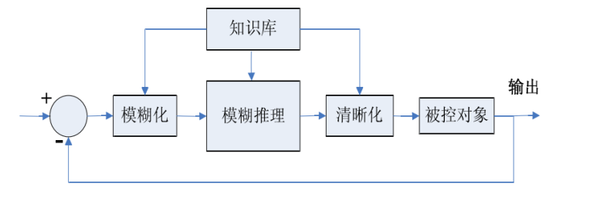
图4- 模糊控制的结构
如基于废气温度上升点（BRP）的模糊控制模型，克服了烧结的滞后性难题，实现了烧结终点的准确控制，并获得了巨大的经济收益，其模型控制流程图如图4-3所示。
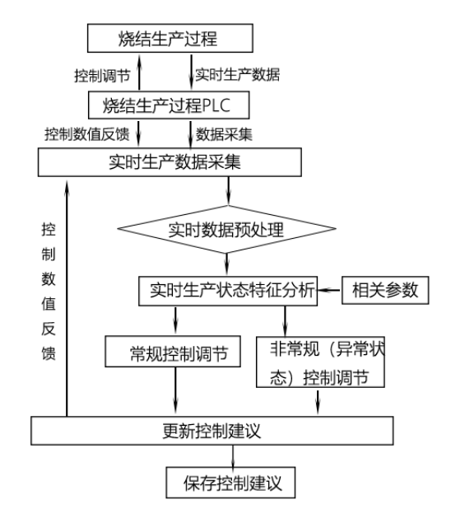
图4- 模糊控制的流程
（2）神经网络控制
人工神经网络具有自适应、自组织、并行计算和联想记忆等能力，特别适合于描述不确定的复杂非线性系统，因此，人工神经网络建模的方法也常用来预测烧结终点。目前，对于烧结终点预测主要有BP神经网络模型、RBF神经网络模型、基于粒子群和算法和减法聚类算法的RBF神经网络模型、基于灰色理论和BP神经网络的预测控制模型和模糊神经网络控制模型等。
模糊神经网络控制模型基于神经网络、遗传算法和模糊控制，设计出具有四层结构的模糊神经网络控制系统。这四层结构分别是输入层、推理层、隶属度函数生成层以及解模糊化层，各层之间的逻辑如图4-4所示，结构如下。

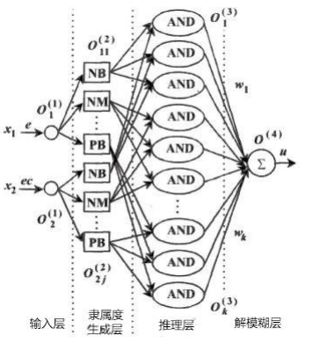
4.4 烧结过程智能控制应用实例
烧结信息一体化，配有服务器、核心交换机、防火墙及数据采集工控机等， 与烧结控制一级系统经防火墙硬隔离后连接，500 次实时采集一级控制系统参数数据，保持一级控制系统的独立性保持一级控制系统的独立性。
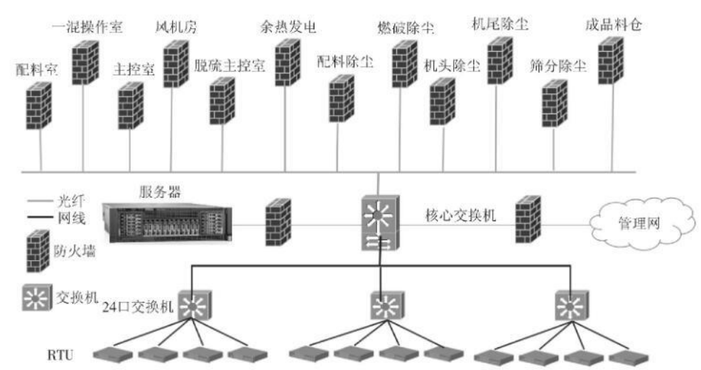
图4- 烧结信息一体化系统网络结构图
基于烧结工艺流程，将烧结生产过程控制参数、设备参数、环保参数等重要指标采集、梳理(数据治理)，通过协议与协议，实时展示于主控室监控计算机上，实现烧结过程可视化、数据唯一化。根据用户特定需求，定制开发各种功能，包括重点参数历史曲线查询、指标自动生成、烧结成本分析、电子报表、建立办公网络授权访问机制、移动端、生产指标自动生成、键生产过程参数自动语音报警等，最大程度提升烧结工序管理和操作效率，提升企业竞争力。系统功能画面列表如图4-6。
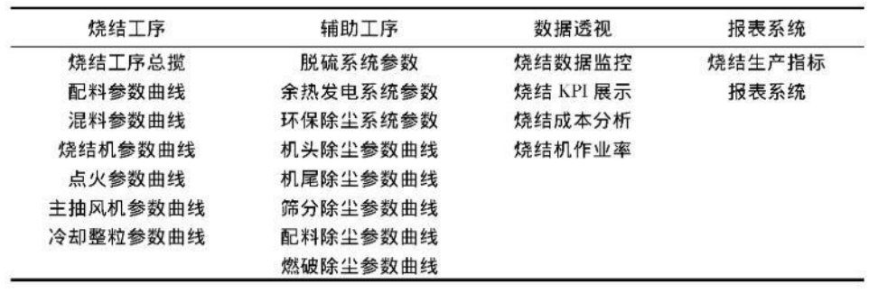
图4- 功能画面列表
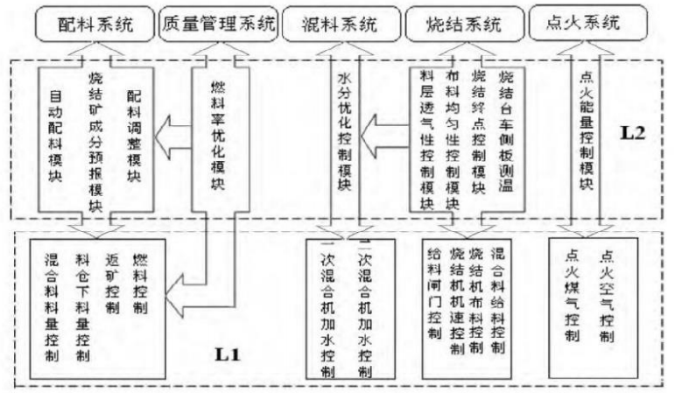
图4- 烧结智能控制系统
系统通过调整原料参数、操作参数和设备参数, 使状态参数和指标参数达到最优, 减小中间操作对指标波动的影响, 生产出高质量的烧结矿, 同时降低生产 成本和能耗。本智能控制系统针对烧结过程的自身特点, 将烧结过程分成三个子 系统进行控制, 整合形成烧结全过程的智能控制系统。包括以下子系统：
（1）质量智能闭环控制子系统；
（2）烧结过程智能控制子系统；
（3）生产信息管理子系统。
具体结构如图4-7所示。
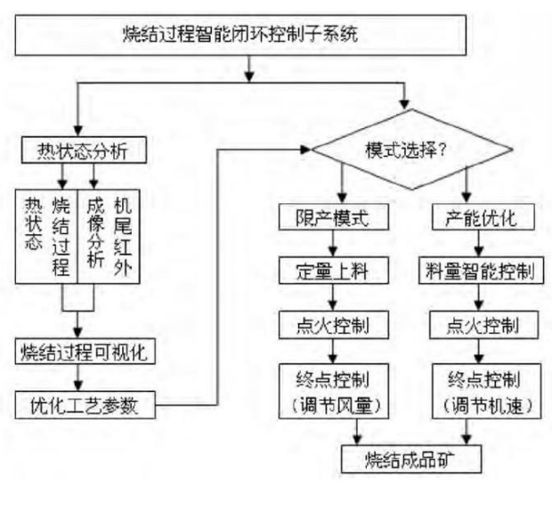
烧结过程智能控制子系统，按照烧结工艺包括生产组织、总料量控制、返矿控制、水分控制、点火控制、终点控制等, 实现了全系统的智能闭环生产。烧结过程智能控制子系统如图4-8所示。
图4- 烧结过程智能控制子系统流程图
烧结过程根据计划产量自动调整上料量, 相应给出操作参数的基础值, 系统
实现自动化闭环生产, 保持了生产的连续稳定。在烧结过程智能控制子系统中包
含四个模块，分别为总料量控制模块、返矿控制模块、混合料水分控制模块和点火控制模块。
（1）总料量控制模块，合理控制总料量, 利用小矿槽的缓冲作用, 实现生产的连续稳定。实时跟踪小矿槽料位的变化率, 综合考虑机速、料厚等影响烧结机吃料的各种因素, 合理计算总的上料量。总料量控制模块保持生产的连续稳定, 提高设备作业率;实现了烧结全过程的自动化。
（2）返矿控制模块，烧结返矿是烧结生产中自循环的产物, 要对其进行合理消化。返矿模型主要对烧结返矿进行控制, 使其达到动态平衡。返矿控制模块合理确定返矿配比, 实现返矿平衡。
（3）混合料水分控制模块，混料系统主要的控制目标就是稳定混合料的含水量, 通过一次混合加水和二次混合加水实现混合料中适宜的含水量。采用前馈和反馈相结合的方式。混合料水分控制模块保证混合料水分合适, 实现理想的混匀和造球效果, 保证烧结过程良好的透气性。
（4）点火控制模块，综合考虑机速、煤气热值等因素, 通过合理控制空煤气流量实现点火过程的智能化。模型建立：点火温度控制相对固定煤气、调节空气。通过调整空煤比实现 (二分法) 。点火强度，就是指单位面积的混合料在点火过程中获得的热量。根据目标点火强度, 计算出煤气流量。点火控制模块最终实现在满足生产点火 (温度、强度) 要求的同时, 最大限度的节省煤气用量。

第五章 烧结过程中大数据技术的应用

5.1 大数据技术的应用基础
近年来，数据信息的爆炸式增长促进了大数据技术的蓬勃发展。大数据技术是数据科学领域的全新技术架构，对数据量大、类型复杂、需要即时处理和价值提纯的各类数据，综合运用新的数据感知、采集、存储、处理、分析和可视化等技术，进行价值提取。目前，大数据技术已在制造业、能源、交通等领域得到广泛应用。铁前系统的历史生产数据浩瀚如烟，每天产生的各种数据可达级以上。基于铁前系统中储存的海量历史生产数据和完善的在线监测条件，将大数据技术与冶金工艺相结合，通过综合运用烧结工艺理论、先进智能算法和专家规则模型等多领域知识，建立烧结过程参数预报与优化系统，对烧结生产状态的在线分析、智能预警与决策优化具有重要意义。
目前的烧结系统模型存在一些问题，烧结终点与烧结矿质量、产量以及成本关系密切。由于烧结生产具有大滞后性和动态时变性，目前暂无直接检测烧结终点状态的仪器设备。无论是采用风箱废气温度法、负压法和废气成分判断法估算终点位置，还是在机尾观测红层，只能对终点状态进行定性判断，而且在时间上是滞后的。
大数据技术应用于烧结系统的理论基础是：烧结过程是一个流程长、影响因素多和机理复杂的动态系统，具有大滞后性、复杂性和非线性等特点。目前采用少样本和单一浅层算法开发的烧结过程参数预报模型，并不能很好地适应动态且多变的烧结生产环境。为了建立准确且稳定的烧结过程参数预报模型，需要解决以下难题：由于烧结现场环境恶劣，高温、高湿和高粉尘条件下的仪表设备会经常损坏，导致现场数据存在噪声干扰、异常值和缺失值等问题；海量烧结生产原始数据中含有大量无用甚至是错误的信息，高维度、低质量的数据会对模型准确性、稳定性造成严重的影响；烧结工艺过程复杂，需要采用先进的算法模型有效捕捉到实际生产工序中多参数交互影响的非线性变化规律。

5.2 烧结过程中大数据技术应用实例
下面通过查阅相关文献与文章主要介绍烧结过程参数预报与优化系统的构建。 结合某钢铁企业360m²烧结机及其配套的自动化、信息化设备，基于上述烧结系统参数预报模型提出了建立烧结过程参数预报与优化系统的方法，主要包括系统硬件结构设计和软件结构设计。
系统硬件结构设计，此钢铁企业的360m²烧结机工艺设备齐全，仪表设备运 行状态良好，并配备了烧结智能报表系统，对燃料破碎系统、配料系统、混合上料系统、烧结冷却整粒系统、成品系统、返矿系统、除尘系统以及余热利用系统等监测和控制软件中产生的数据进行有效保存和记录。现场控制系统采用分散控制、集中管理的模式，配备了典型的3级递阶结构，如图5-1所示。
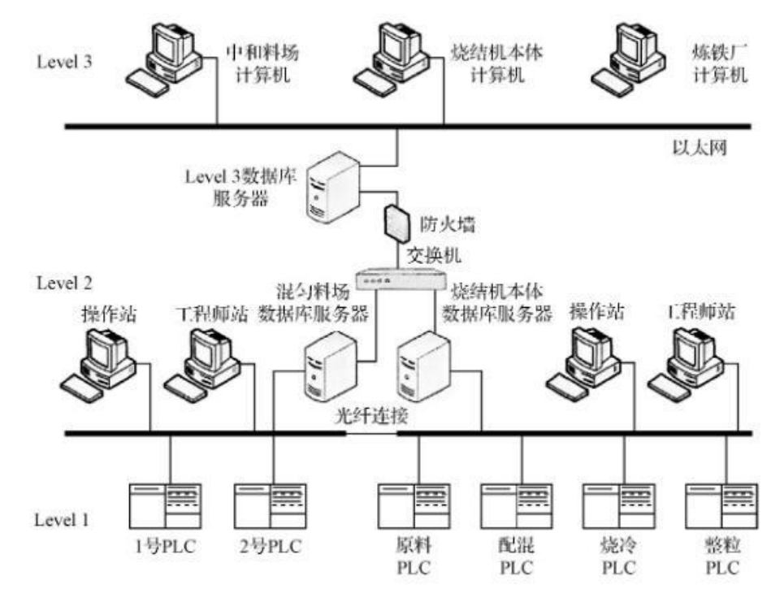
图5- 烧结过程参数预报与优化系统硬件结构
（1）基础自动化级：该层采用1套施耐德公司Quantum系列PLC产品，主要执行烧结配料和抽风烧结过程的监测与控制，通过I/O模块和Profibus-DP网实现仪表检测结果的采集以及控制命令的下发。基础自动化级网络采用总线型工业以太网，通过交换机实现基础级PLC通信模块与混匀料场数据库、烧结机本体数据库、各个操作站和工程师站的数据交互。
（2）过程控制层：该层主要完成对分布于各处的PLC中关键参数的实时监控与存储，以及现场操作者通过操作站给出的控制命令。该层拥有2个安置在不同位置的数据库服务器（混匀料场数据库服务器和烧结机本体数据库服务器），分别存储配料数据和烧结过程中的操作参数、状态参数等信息。烧结机控制系统也安装于该层，主要实现主要工艺参数的显示、记录、调节和异常报警等功能。
（3）制造执行层：该层拥有1台对烧结全过程数据进行监测和储存的服务
器，该服务器除了使用交换机与混匀料场数据库服务器和烧结机本体数据库服务器进行通信、传输配料和烧结过程的生产数据，还会通过公司主干网与企业资源计划系统（ERP）相连，读取原燃料性能、供应等信息。烧结过程参数预报与优化系统采用架构，部署在制造执行层的服务器中，能同时被安装于混匀料场主控室、烧结机本体主控室、炼铁技术中心办公室的计算机进行访问和浏览。
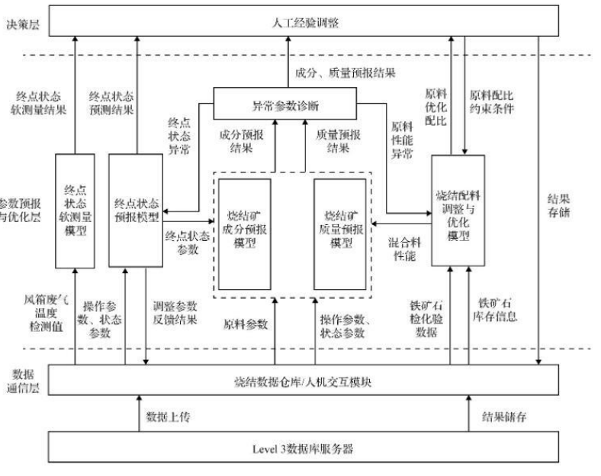
图5- 烧结过程参数预报与优化软件结构
系统软件结构设计，烧结过程参数预报与优化系统软件结构分为3层，包括数据通信层、参数预报与优化层和决策层，按照功能划分主要分为烧结数据仓库模块、烧结终点状态判断模块、烧结矿成分和质量预报模块、烧结配料调整与优化模块，其结构如图5-2所示。

烧结数据仓库模块主要实现预报与优化系统相关参数的读取功能，通过搜索语句读取制造执行层数据库中模型运行所需的数据。同时，人机交互模块可以接收烧结技术人员输入的原料初始配比、烧结矿化学成分和质量指标等约束，并能够在烧结数据仓库中对输入信息进行存储。
烧结终点状态判断模块由终点状态软测量模型和终点状态预测模型组成，软测量模型基于风箱废气温度检测值和台车长度实时计算得到当前烧结终点的位置和温度信息；以烧结机在线参数为输入的终点预测模型能够预估15min后终点状态变化。通过对终点状态实时结果与预估值的比较，方便现场操作者对终点波动情况的察觉与调整。
烧结矿成分和质量预报模块能够实现对烧结矿化学成分和质量指标的实时 检测和提前预报。在线成分监测模型和烧结矿质量预报模型以混合料性能、烧结过程操作参数和状态参数为输入，实时计算机尾烧结矿的化学成分和质量指标；提前成分预报模型以在线成分监测模型输出结果和烧结矿成分化验结果为输入，对2h后的成分变化进行预报。通过对机尾烧结矿性能的监测和预报，使现场操作者及时对烧结矿性能的异常情况进行预警。
烧结配料调整与优化模块基于异常参数诊断模型的反馈结果，对引起烧结矿成分和质量波动的混合料性能进行调整和优化。当模型诊断结果为混合料性能造成烧结矿成分或质量异常时，通过混合料性能计算模型得到满足要求的混合料成分，然后结合人工给出的配比约束、原料成分等参数，采用配比计算和优化模型获得成本最低的配料方案，并将结果反馈到人机交互界面，通过操作工长确认后方可实现快速变料。

第六章 结论
钢铁产业是我国的支柱产业之一，在国民经济中有着举足轻重的地位。作为 最主要的铁矿造块手段，烧结工艺产出的块矿占我国高炉入炉炉料的 90%以上，
铁矿烧结对于我国的钢铁工业至关重要。烧结工艺具有生产流程长、工艺环节多的特点，存在不确定性、强耦合性、强非线性和大滞后性的特点，导致烧结终点等状态参数以及烧结点火、烧结配矿和配水等操作参数的控制难度大、精确度低，造成烧结矿质量和生产成本的波动。由于烧结工艺的这些特性，烧结过程对于工艺控制水平要求极高，传统的 PID 自动控制调节方法已经很难满足大型烧结设备的控制要求，智能化控制将是烧结控制的未来发展趋势，模糊控制、神经网络控制将与其他控制方法结合提高控制的精确性、准确性，而数据库技术如大数据、数据挖掘将信息化时代发挥更重要的作用。
经过对烧结过程的现场学习和具体调研，我对于现代控制理论、数据库、智能控制等专业知识有了更深刻的理解，了解了智能控制和大数据在钢铁领域的具体应用，深刻的明白了智能制造的意义。未来将是一个智能化的时代，自动化人无论是从事科学研究或是进入工作岗位，都需要扎实的专业基础。所以，我会更加努力的学习专业知识，用自动化技术改善我们社会的方方面面，为国家的发展贡献自己的力量。

参考文献
[1]张曦,詹卫华. 浅谈烧结生产工艺流程[J]. 城市建设理论研究（电子版）,2012(35).
[2]邓小龙. 智能化烧结控制系统研发与应用[D].安徽工业大学,2021.DOI:10.27790/d.cnki.gahgy.2021.000099.
[3]吴华,宋纯东.烧结机PLC系统改造系统的硬件组态和软件组态部分,及系统的配置情况[J].新疆钢铁,2003(01):43-46.
[4]魏玉斌. 基于西门子PLC的烧结炉监控系统设计与实现[D].北方民族大学,2017.
[5]姬奖励,雒红军,田华. PLC系统在烧结生产中的应用[J]. 河南科技,2013(6):74. DOI:10.3969/j.issn.1003-5168.2013.06.064.
[6]迟海燕,马海良.西门子PLC技术在烧结自动控制系统设计中的应用分析[J].科技与企业,2015(24):95.DOI:10.13751/j.cnki.kjyqy.2015.24.086.
[7]顾文雅.面向智能制造的大型烧结机控制系统全集成技术[J].冶金自动化,2021,45(S1):204-208.
[8]朱小平.烧结智能控制系统研究与应用[J].甘肃冶金,2015,37(01):101-102.DOI:10.16042/j.cnki.cn62-1053/tf.2015.01.030.
[9]高文华. 烧结配料控制系统设计与智能控制方法研究[D].辽宁科技大学,2008.
[10]刘军. 涟钢280m～2烧结机配混控制系统设计[D].中南大学,2007.
[11]王宁. 基于S7-300PLC的真空热压烧结炉控制系统设计[D].宁夏大学,2015.
[12]鄢进冲. 烧结厂配料自动控制系统研究[D].武汉科技大学,2008.
[13]高茜茜. 烧结混合料水分控制系统的设计与建模研究[D].东北大学,2015.
[14]刘伟东. 钢铁厂烧结料水分控制的仿真研究[D].北方工业大学,2013.
[15] 田卫红. 烧结配料优化专家系统的研发和应用[D]. 中南大学, 2007.
[16] 张 军 . 模 块 化 智 能 控 制 在 烧 结 配 料 系 统 中 的 研 究 与 应 用 [J]. 自动化应用,2017,(07):27-28. [17] 顾文雅.面向智能制造的大型烧结机控制系统全集成技术[J].冶金自动 化,2021,45(S1):204-208. [18] 朱小平.烧结智能控制系统研究与应用[J].甘肃冶金,2015,37(01):101-102. [19] 刘颂,赵亚迪,甘丽,冯伟,李福民,吕庆.烧结系统智能制造与大数据技术应用探 讨[J].钢铁,2021,56(10):54-64. [20] 迟海燕,马海良.西门子 PLC 技术在烧结自动控制系统设计中的应用分析[J].科技与企业,2015,(24):95 [21]李春雷.大型烧结机整粒自动控制系统的实现[J].科技信息,2010,(35):505-506. [22]贺毅.烧结厂配料自动控制系统研究[J].科技风,2012,(17):109. [23]于晗,赵满坤,潘志成,于宏兵,曹玉鑫,李英杰.烧结全过程节能减排智能控制方法分析[J].中国冶金,2020,30(12):112-118. [24]李强.太钢烧结主抽风机转速的智能控制[J].钢铁,2013,48(04):18-23.

